Les Animations du 2ème Trimestre 2026
à la Médiathèque de Montady

Mercredi 1er avril de 14h à 16h

Atelier
Initiation au feutrage à l’aiguille : POISSON d’avril
Avec Elodie Peysson
De l’atelier des Pins
A partir de 12 ans et adultes
Gratuit sur réservation
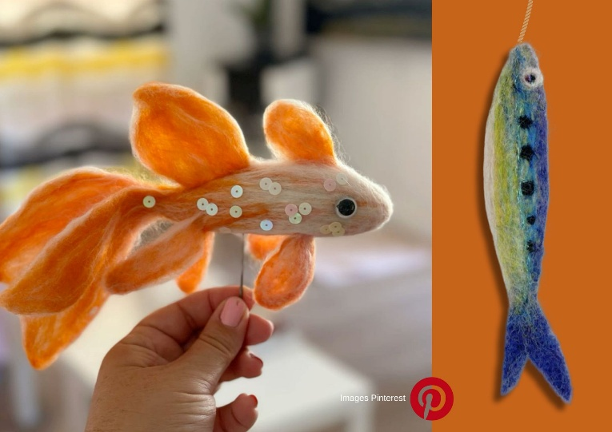

Mercredi 22 avril de 15h à 17h

Ludothèque itinérante
par le ludothécaire
Tout public - Gratuit
Jeux sur la Nature



Mercredi 29 avril de 14h30 à 16h

Ciné'Thèque

Titre à découvrir en médiathèque
Tout public à partir de 8 ans

Gratuit sur réservation



Mardi 5 mai à 10h30

Le Printemps Musical de la Domitienne

Spectacle
Caramel & Cachichi
Par la Compagnie Nelly productions
Pour les bébés de 6 mois à 3 ans
Gratuit sur réservation

Un concert à deux voix et deux langues pour les tout-petits et ceux qui les accompagnent.

Un répertoire et des arrangements qui donnent la part belle aux percussions.

Des arrangements à deux voix pour faire entendre simplement l'harmonie.
En bref, une façon de présenter la musique sous ses trois aspects :
Rythmique, harmonique et mélodique à partir d'un répertoire tout public et entraînant. Le mélange des langues et des accents est aussi une façon de présenter la parole sous l'angle sonore, musical et rythmique ; et de rappeler l'importance de cette dimension dans l'apprentissage de la langue, maternelle ou étrangère.
​
Attention !! Il est plus que permis de se lever, de chanter, danser, taper dans les mains !



Mercredi 20 mai de 15h à 17h

Ludothèque itinérante
par le ludothécaire
Tout public
Gratuit

Jeux sur les insectes et animaux


Jeudi 28 mai à 10h

Voyages autour du livre
Animé par Alison, du Relais Petite Enfance
Pour les enfants de 6 mois à 3 ans
Gratuit sur réservation



Vendredi 12 juin à 18h30

Exposition du Club de dessins
Du 12 juin au 28 août
Vernissage de l'exposition du club de dessins de Marie-Jo Trivaldo
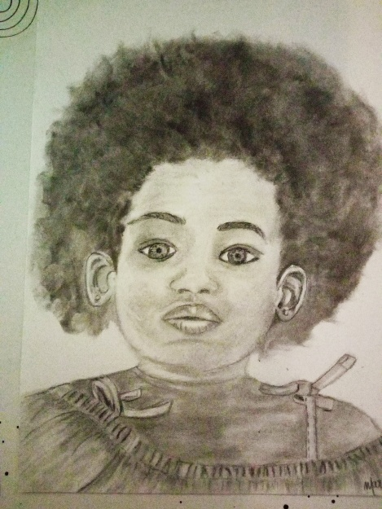

Mardi 16 juin de 14h à 16h30

Atelier Bien Etre

Les bienfaits de l’argile
Avec Jusiane Farenq et Véronique Bessède
Du centre de médecines douces de Béziers
Pour les adultes
Gratuit sur réservation
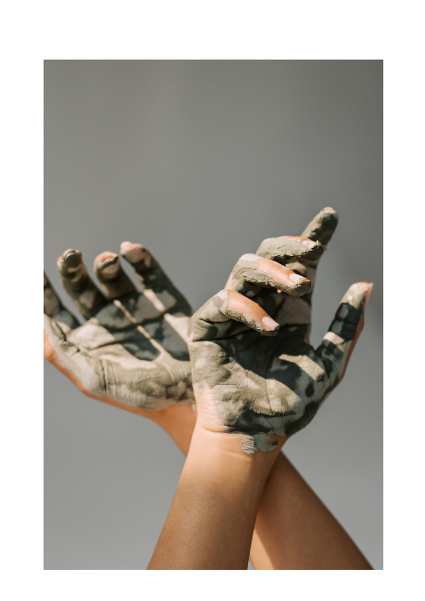

Mercredi 17 juin de 15h à 17h

Ludothèque itinérante
par le ludothécaire
Tout public - Gratuit
Réalité virtuelle



